Exercice 1 (7 points)
Soit un circuit combinatoire qui prend en entrée 2 nombres A et B codés sur 2 bits chacun et qui envoie à la sortie le produit Z de ces nombres. Z sera codé sur 4 bits comme donné dans la table de vérité suivante :

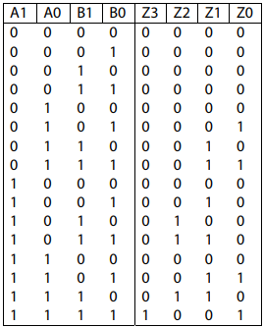

- Donner les expressions logiques simplifiées des différentes sorties Z_{i} (4pts ; 1pt pr chaque fonction simplifiée)
- Donner le logigramme de ce circuit à l’aide de portes NOR. (3pts)

Exercice 2 (7points) :

- Soit la fonction à 4 variables suivante : F(a,b,c,d) = (a⊕ b) + d
  - Réaliser cette fonction à l’aide d’un multiplexeur à 4 entrées d’adresses (2pts)
  - Réaliser la même fonction à l’aide d’un multiplexeur à 3 entrées d’adresses (2,5pts)
- Soit la fonction F(a,b,c)=1 si le nombre binaire (a b c)₂ est impair. Réaliser cette fonction à l’aide d’un décodeur.(2.5pts)

Exercice 3 (6points) :
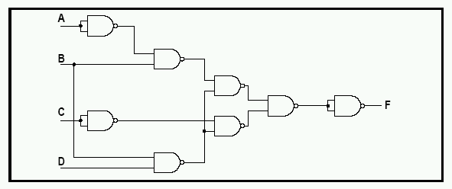A partir du logigramme de la figure suivante, déterminer l’équation (2pts) et la table de vérité de la fonction F(A,B,C,D) : (4pts ; -0.5 pr chaque fausse combinaison)

